Meine Stärken – Wer passt zu mir?

La séquence en un clin d’œil
Les élèves des deux classes partenaires décrivent leurs forces, une faiblesse et leurs souhaits dans la langue cible. Les textes, sans photos et écrits sous un pseudonyme, sont envoyés à la classe partenaire pour garder le plus d’anonymat possible.
Par la suite, les élèves de chaque classe ont la tâche de former des binômes qui pourraient bien s’entendre lors d’un séjour linguistique. Puisqu’il s’agit de mettre en relation des pseudonymes, le genre n’a pas d’importance. En petits groupes, les élèves font le travail d’un algorithme d’un site de rencontre pour associer un pseudonyme de leur propre classe avec un pseudonyme de la classe partenaire. Après cela, les groupes comparent les binômes en classe et argumentent leurs associations.
Une visioconférence permet aux deux classes de présenter leurs binômes dans la langue d’apprentissage et de révéler les identités cachées derrière les pseudonymes.

Enjeux
L’enjeu de cette séquence consiste en la valorisation de chaque élève qui met en avant ses forces et ses souhaits. Un autre enjeu est la lecture attentive exigée lors du processus d’association des pseudonymes. Une procédure systématique permet à chaque élève d’être associé·e à un·e autre élève de la classe partenaire et de présenter un binôme lors de la visioconférence. La présentation des binômes dans la langue de scolarisation pendant la visioconférence et la révélation des identités des pseudonymes créent un moment de suspense.

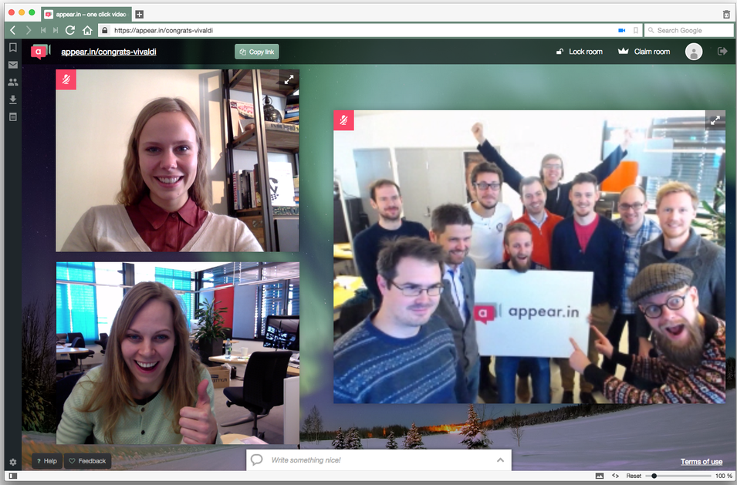

https://wydden.com/startup-appear-in-hogaru-woowup/

Meine Stärken – Wer passt zu mir ?

Informations didactiques

Lien vers le moyen d’enseignement
geni@l klick, Kursbuch 11. Klasse, Einheit 1

Durée de la séquence
5 à 6 périodes

Niveau A2.2 – B1.2
Élèves de 11 H

Objectifs d’apprentissage tirés du PER

L2 32 — Écrire des textes variés sur des sujets familiers ou d'intérêt personnel…
1 … en adaptant sa production à la situation de communication
2 … en mobilisant et en enrichissant ses connaissances discursives, lexicales et structurelles
3 … en recourant aux moyens de référence appropriés
4 … en utilisant sa propre créativité

11è année
Production de textes constitués d'une série d'éléments simples, distincts et cohérents

L2 36 — Observer le fonctionnement de la langue et s'approprier des outils de base pour comprendre et produire des textes…
1 … en développant l'usage de divers moyens de référence (dictionnaires, grammaires scolaires,…)

Objectif d’apprentissage général
Production de l’écrit
L’élève est capable de décrire ses forces, ses souhaits et une faiblesse dans la langue cible.

Compréhension de l’oral
L’élève est capable de comprendre le sens général du raisonnement fourni par les groupes de la classe partenaire.

Préparations en amont
- Établir le planning avec l’enseignant·e de la classe partenaire, fixer les délais
- Ev. adapter et imprimer les supports de cours
- Si l’établissement ne dispose pas de salle informatique, réserver le matériel de prêt gratuit (smartphones, tablettes, clés internet) chez Swisscom
https://www.swisscom.ch/content/dam/swisscom/fr/sai-new/internet-services/documents/appareils-de-pret-infos-et-commande.pdf
- Les enseignant·e·s peuvent échanger les fichiers Word de leur classe par SwissTransfer (gratuit, pas d’enregistrement, ni de création de compte)
- Tester un logiciel de visioconférence tel que Teams, Zoom, Skype for business

La séquence en un clin d’œil

Activité 1

Phases | Durée | Contenu | Matériel
Mise en situation  Réflexions quant aux termes « forces » et « faiblesses »  Attribution des adjectifs à ces deux termes | 20  min | Réflexions quant aux termes « forces », « faiblesses »  En classe, réfléchir sur les termes « forces » et « faiblesses » en tant que caractéristiques pour décrire une personne  Attribution d’adjectifs aux termes « forces » et « faiblesses »  Attribuer les adjectifs du document 1 aux termes « forces » ou « faiblesses » et argumenter le choix | Document 1
Activité 1  Tâche  Sous un pseudonyme, rédiger un texte pour décrire ses forces, une faiblesse et des souhaits | 70 min | Informations sur le déroulement de la séquence  Expliquer les différentes étapes de la séquence  Description de ses forces, d’une faiblesse et des souhaits  Sous un pseudonyme, chaque élève décrit ses forces, une faiblesse et des souhaits immatériels dans la langue cible à l’aide du document 2  Terminer la description en dehors du cours si nécessaire | Document 2  Salle informatique  ou  Prêt du matériel informatique (gratuit) de Swisscom  Dictionnaires en ligne

Préparations à faire par l’enseignant·e avant l’activité 2

Envoyer les textes à la classe partenaire et imprimer les textes des deux classes

Activité 2

Phases | Durée | Contenu | Matériel
Pré-tâche 1  Modéliser la formation des binômes et argumenter le choix | 15  min | Modéliser la formation des binômes  Modéliser la formation des binômes en travaillant avec les textes de la classe partenaire uniquement  - Modélisation plus efficace parce que les textes de la classe partenaire sont rédigés dans la langue cible qui est la langue de scolarisation des élèves de la propre classe | Photocopies de toutes les descriptions des deux classes  Beamer
Tâche 1  En groupes, former des binômes (combinaison « parfaite » et « combinaison incertaine ») | 45 min | Formation de binômes  Par groupes de deux, les élèves cherchent des binômes qui pourraient constituer une « combinaison parfaite » lors d’un séjour linguistique  Les binômes sont composés d’un pseudonyme de la propre classe et d’un pseudonyme de la classe partenaire  Les groupes notent les raisons pour la formation de chaque binôme dans le document 3 | Document 3  Descriptions copiées et découpées
Post-tâche 1  Chaque groupe présente deux binômes | 30  min | Modélisation de la présentation des binômes  En classe, chaque groupe présente deux binômes (une combinaison « parfaite » et une combinaison « imparfaite ») et argumente leurs associations dans la langue de scolarisation  Bref feedback de la classe et de l’enseignant·e sur le raisonnement de l’association  Préparation de la visioconférence  Les groupes complètent leurs notes dans le document 3 pour bien argumenter leurs associations lors de la visioconférence | Document 3

Activité 3

Phases | Durée | Contenu | Matériel
Tâche 2  Présenter les binômes et argumenter l’association  Révélation des identités des pseudonymes | 35-75  min | Visioconférence  Les élèves sont par groupes de deux et à tour de rôle devant l’ordinateur de l’enseignant·e.  Les élèves peuvent parler dans leur langue de scolarisation, si c’est trop difficile de le faire dans la langue cible.  Déroulement  Présentation des binômes et dévoilement des identités selon une procédure systématique pour que chaque élève puisse révéler un binôme et résumer brièvement le raisonnement de son groupe  la procédure est visualisée ci-dessous | Beamer  Teams  ou  Skype for business  ou  Zoom
Post-tâche 2 | 5-10  min | Échange avec les élèves  Pertinence des binômes constitués ?  Expérience de la visioconférence ?

Visualisation du schema de la visioconférence

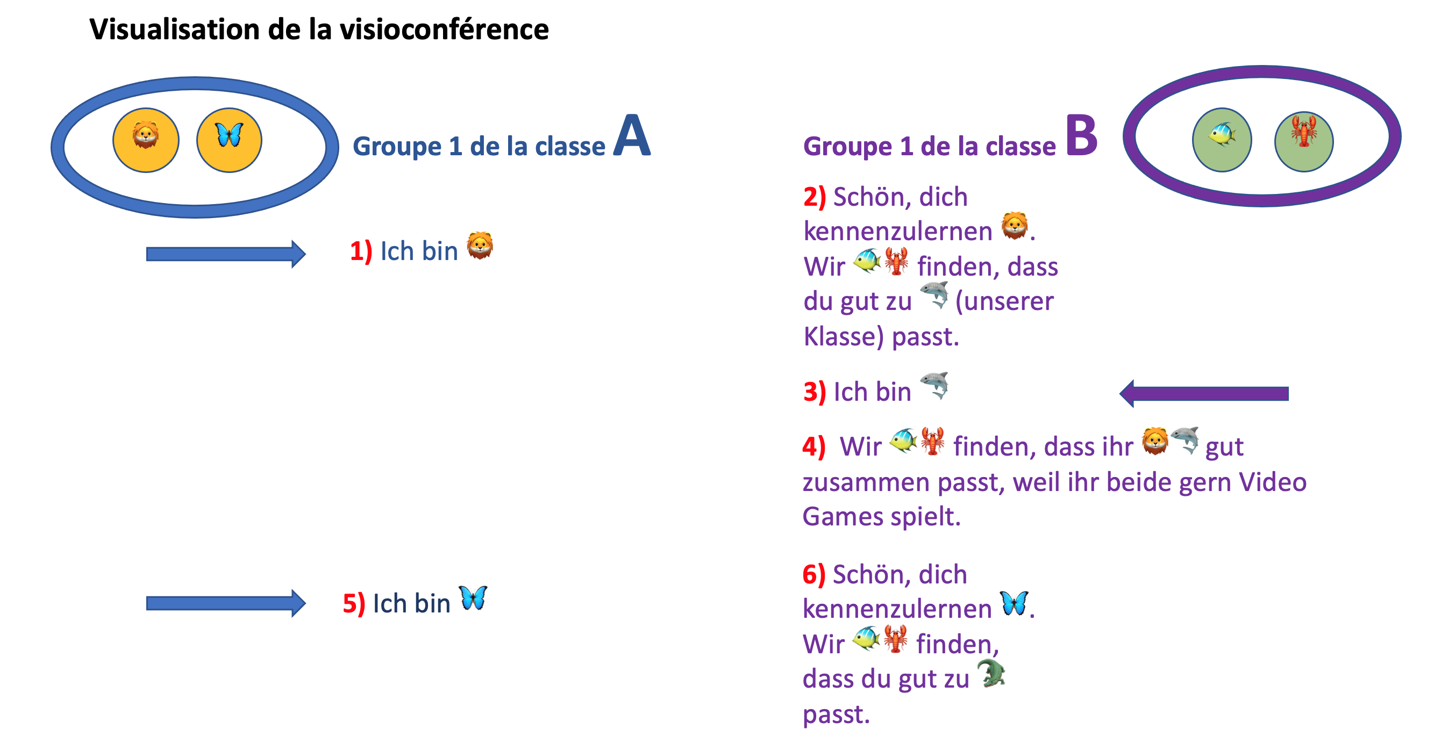

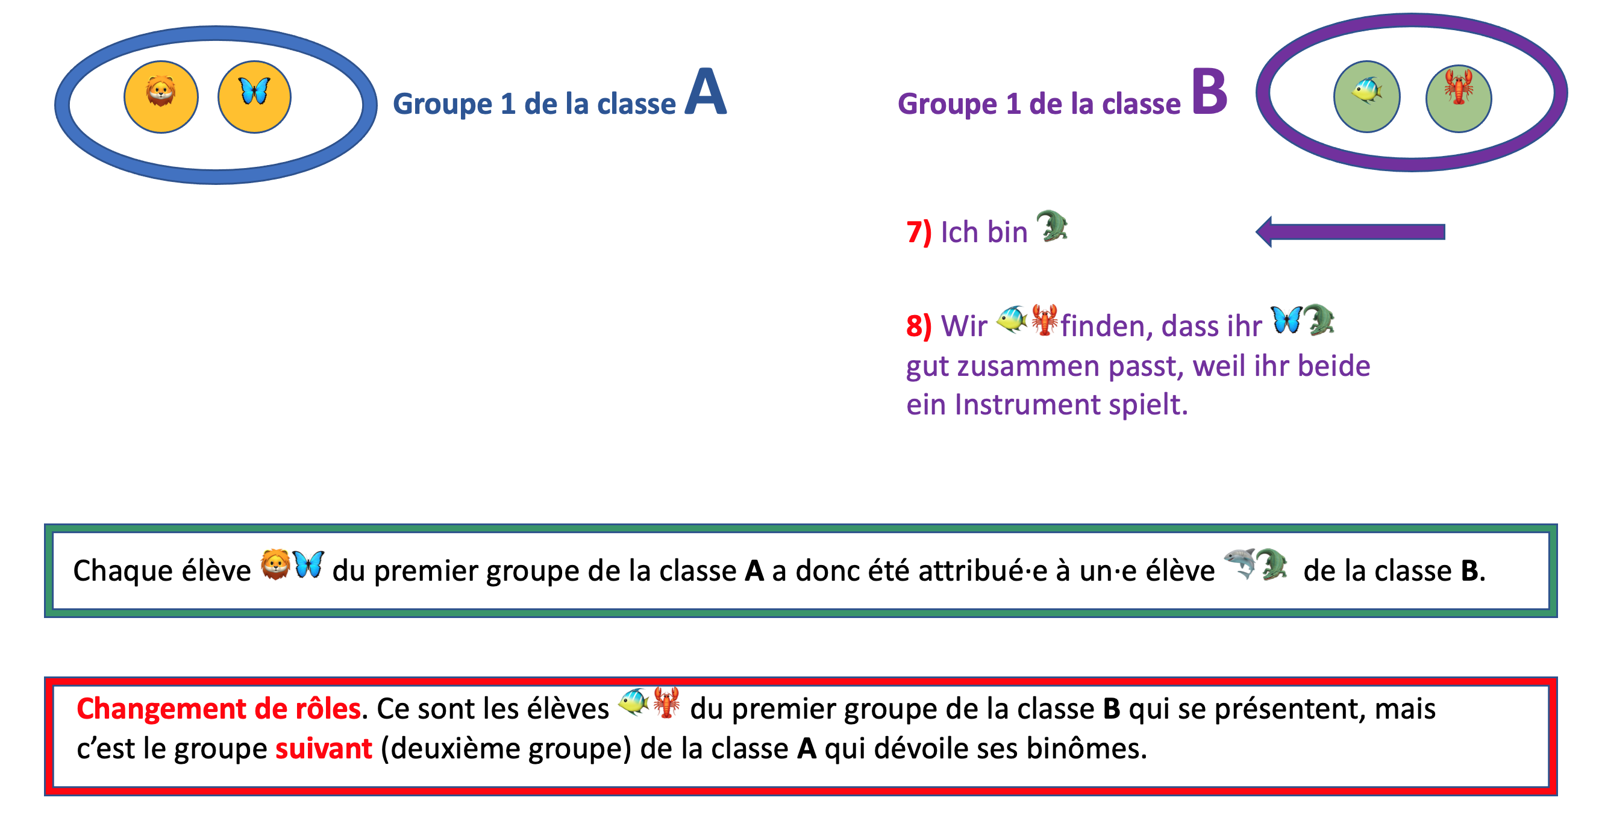

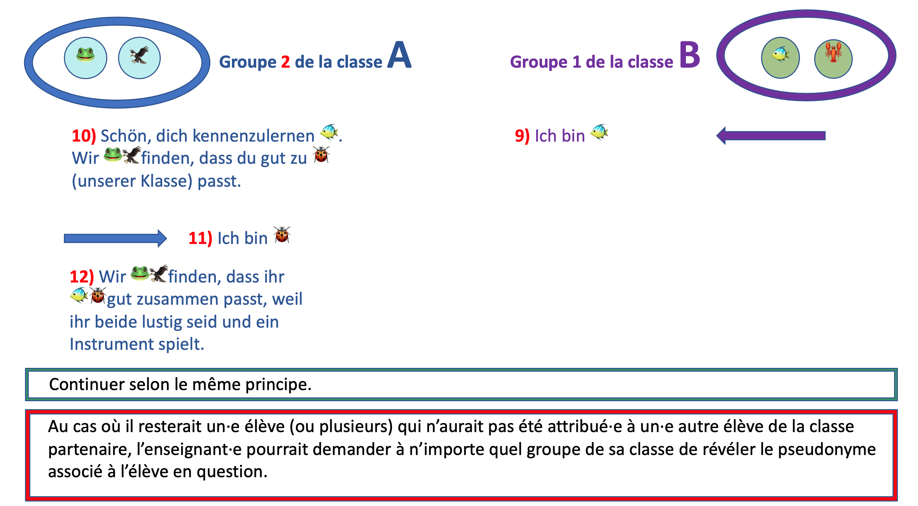

DOKUMENT 1

Welche Adjektive stehen für Stärken und welche für Schwächen ? Argumentiert.
Quels adjectifs représentent des forces et lesquels des faiblesses ? Argumentez.

ungeduldig
impatient(e)
ruhig
calme
mutig
courageux(euses)

geduldig
patient(e)
ehrlich
honnête
idealistisch
idéaliste
fair

grosszügig
généreux(-euse)
natürlich
naturel(le)
fröhlich
joyeux(euse)
kreativ
créatif(-ive)

selbständig
autonome
zuverlässig
fiable
nett
gentil(le)

witzig
amusant(e)
tolerant
tolérant(e)
lustig
drôle

stur
entêté(e)

dominant
dominateur(-trice)
eifersüchtig
jaloux(-ouse)

arrogant
arrogant(e)

spontan
spontané(e)
egoistisch
égoïste

unkompliziert
simple
launisch
lunatique

selbstbewusst
sûr(e) de soi
sorgfältig
consciencieux(-euse)
aggressiv
agressif(-ive)

hilfsbereit
serviable
gut gelaunt
de bonne humeur
motiviert
motivé(e)
m
fair

DOKUMENT 2

Meine Stärken – meine Schwächen – meine Wünsche
Mes forces – mes faiblesses – mes souhaits

Aufgabe / Tâche
- Beschreibe deine Stärken, was du gut kannst.
- Beschreibe auch eine Schwäche oder etwas, was du schwierig findest.
- Drücke deine immateriellen Wünsche aus. Welche Fähigkeiten würdest du gerne erreichen, was würdest du gerne machen?
Die zwei Beispieltexte helfen dir.

- Décris tes forces, ce que tu sais bien faire.
- Décris aussi une faiblesse ou quelque chose que tu trouves difficile.
- Exprime tes souhaits immatériels. Quelles compétences aimerais-tu acquérir, qu’est-ce que tu aimerais faire ?
Les deux exemples de textes t’aideront.

Beispieltext 1

Stärken
Ich bin freundlich und fast immer gut gelaunt.
Ich bin gerne in der Natur. Ich bin auch unkompliziert. Ich brauche keinen Luxus. Deshalb mache ich gern Campingferien.
Ich bin sportlich. Im Winter fahre ich Ski, im Sommer fahre ich Rad. Ich spiele gut Hockey. Zwei Mal pro Woche trainiere ich in einem Club.
Meine Freunde und Freundinnen sagen, dass ich hilfsbereit bin.

Schwäche
Manchmal bin ich ein wenig chaotisch. Darum vergesse ich oft etwas.

Wünsche
Ich möchte gern besser Gitarre spielen. Leider übe ich zu wenig.

Beispieltext 2

Stärken
Ich bin selbstbewusst und weiss meistens genau, was ich will. Darum spiele ich fast jeden Tag Schlagzeug. Wenn man ein Instrument gut spielen möchte, muss man viel üben. Ich spiele auch in einer Band. Das macht Spass. Dieses Jahr werden wir im Jugendclub auftreten.
Ich bin lustig und lache gern.
Ich engagiere mich für die Umwelt. Dieses Jahr bin ich an eine Klima-Demonstration gegangen.

Schwäche
Ich verliere nicht gern. Das ärgert mich.

Wünsche
Ich möchte später Umweltwissenschaften studieren. Ich möchte Lösungen für Umweltprobleme finden.

DOKUMENT 3

Die perfekte Kombination / La combinaison parfaite
Bildet Binome mit einem Pseudonym der eigenen Klasse und einem Pseudonym der Partnerklasse.

Formez des binômes avec un pseudonyme de votre classe et un pseudonyme de la classe partenaire.

Binom: Pseudonym der eigenen Klasse und Pseudonym der Partnerklasse  Binôme: pseudonyme de votre classe et pseudonyme de la classe partenaire | Argumentation Warum passen die beiden Pseudonyme zusammen ?  Argumentation Pourquoi les deux pseudonymes s’entendent bien ?

